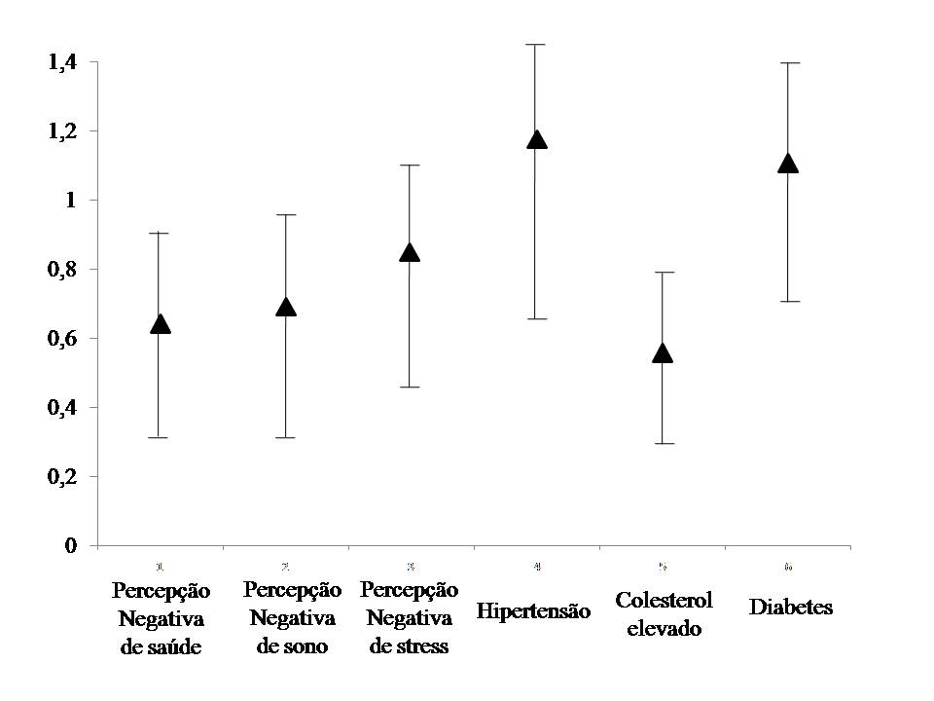
Figura 3. Regressão ajustada para todas as variáveis entre deslocamento ativo para o trabalho e exposição para as variáveis relacionadas à saúde de trabalhadores da indústria têxtil de Caruaru, PE.

